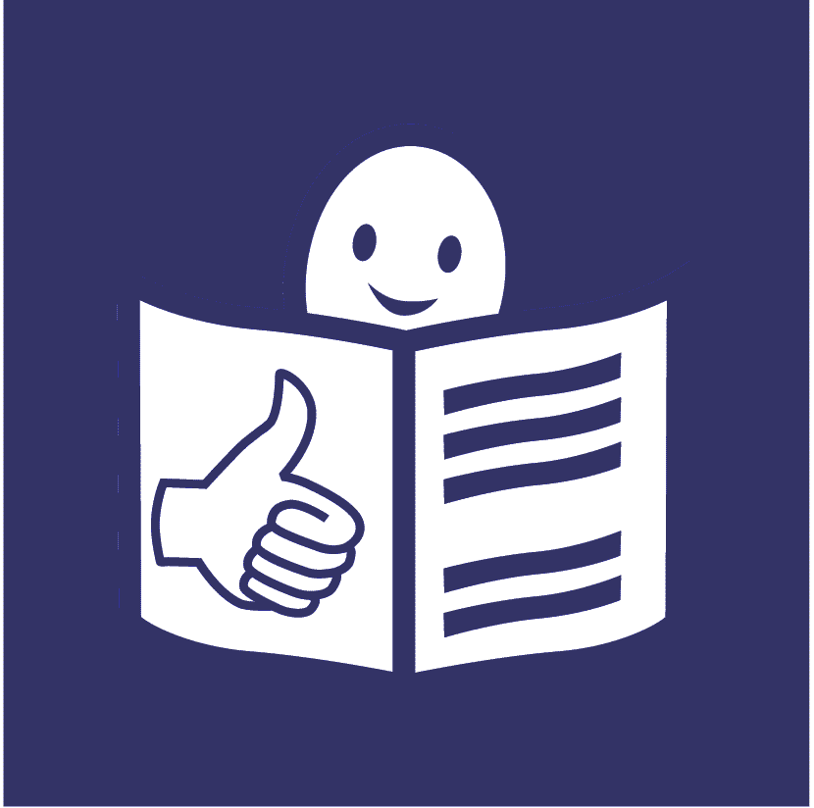

Lectura fácil

La vida de las mujeres y niñas con discapacidad en el mundo durante la COVID-19

La COVID-19 es una nueva enfermedad que han contraído muchas personas en el mundo. A veces se llama Coronavirus

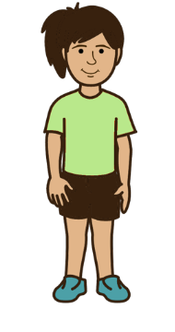
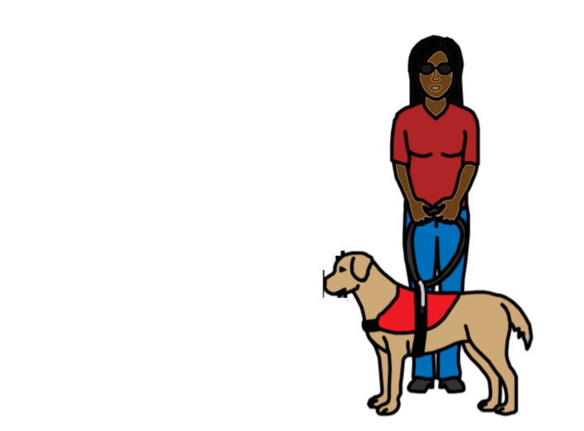
Acerca de este informe

Este informe trata de la vida de las mujeres y las niñas con discapacidad en el mundo durante la COVID-19.

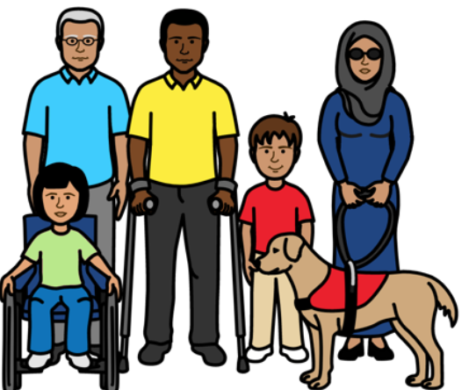

Somos un grupo de organizaciones que trabajan en todo el mundo.

Apoyamos los derechos de las mujeres y niñas y de las personas con discapacidad.

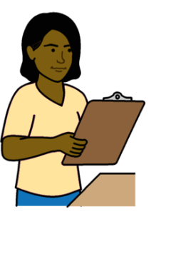

En 2020 analizamos lo que ocurría con las mujeres y las niñas con discapacidad durante la COVID-19.

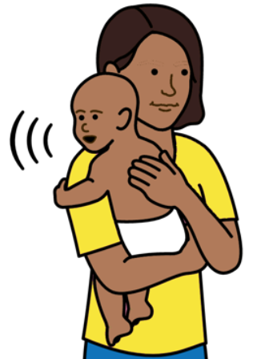

Examinamos los derechos de las mujeres y las niñas con discapacidad en relación con su cuerpo, el sexo, las relaciones
y el tener hijos.

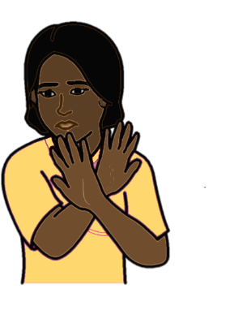
También hemos examinado su derecho a estar a salvo de la violencia.

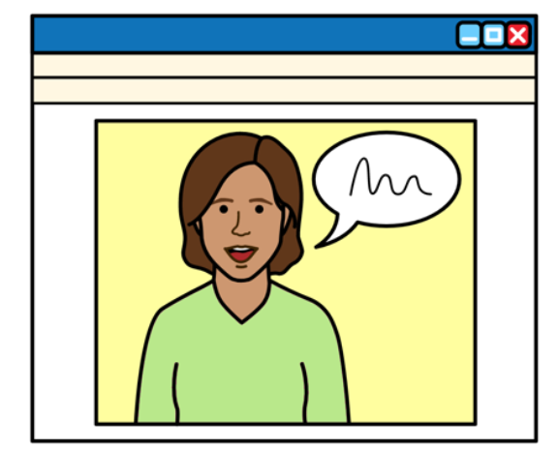
Hemos obtenido información de muchas personas para escribir este informe.

Esto incluye:

- Mujeres, niñas y otras personas con discapacidad

- Personas que apoyan a las personas con discapacidad

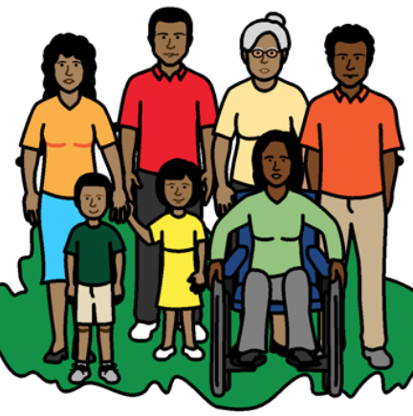

Cuando decimos mujeres y niñas con discapacidad también nos referimos a personas con discapacidad que no son del género que la gente dice que son.

El género consiste en ser una mujer, una niña, un hombre, un niño o cualquier otra persona.

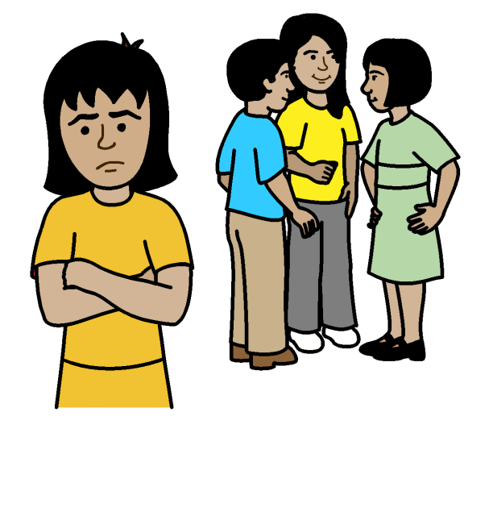
Lo que descubrimos

La vida ha sido dura para muchas mujeres
y niñas con discapacidad en el mundo durante la COVID-19.

A menudo se les ha dejado de lado.

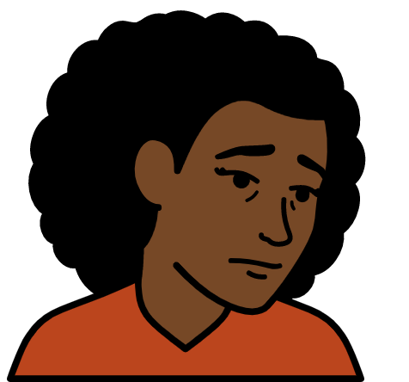

Esto ya era un problema antes de la
COVID-19.

Pero empeoró durante la COVID-19.

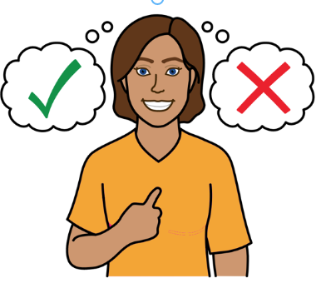
Apoyo a las mujeres y niñas con discapacidades relacionadas con su cuerpo, el sexo, las relaciones y el tener hijos

Las mujeres y las niñas con discapacidad deben recibir el apoyo adecuado para tomar sus propias decisiones sobre su vida.

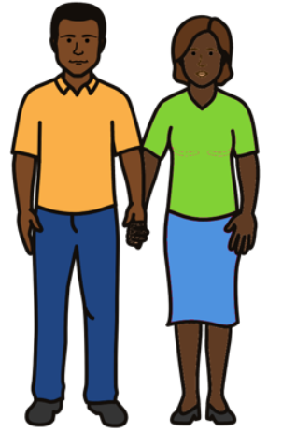
Esto incluye la información y la asistencia médica para :
- Hacer del Sexo y las relaciones seguras
- Elegir si quieren tener hijos o no

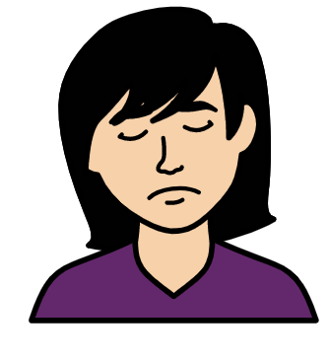

A muchas mujeres y niñas con discapacidad les resultó más difícil obtener el apoyo adecuado durante la COVID-19.

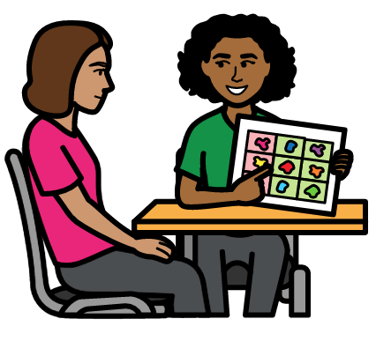
Por ejemplo:

Las mujeres y las niñas con discapacidad pueden necesitar que alguien las acompañe a las citas médicas.

Por ejemplo, pueden necesitar a alguien que conozca la lengua de señas u otras formas de comunicación.
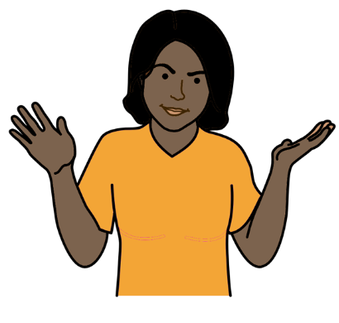

Sin embargo, muchas mujeres y niñas con discapacidad no pudieron traer a nadie con ellas durante la COVID-19.

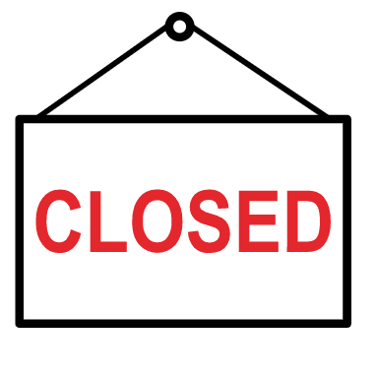
Algunos locales de servicios de salud cerraron durante la COVID-19.

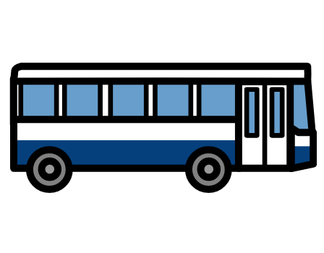

Pero el transporte era a menudo difícil de utilizar o costaba demasiado.

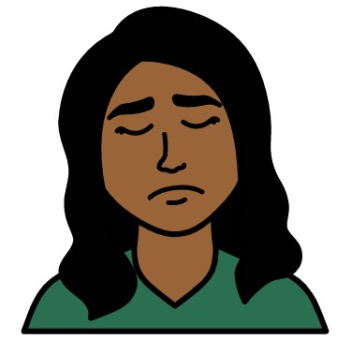

Esto significaba que muchas mujeres con discapacidades no podían desplazarse a otros lugares médicos para obtener apoyo.
Esto puso a algunas mujeres en peligro.

Mantenerse a salvo de la violencia

Muchas mujeres y niñas con discapacidad corrieron más riesgo de experimentar violencia durante la COVID-19.

Por ejemplo:

Muchas personas tuvieron que quedarse en casa con sus familias durante
la COVID-19.

No podían salir.
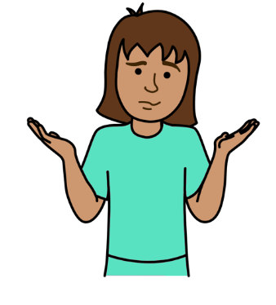
Muchas mujeres y niñas con discapacidad dejaron de recibir su apoyo habitual en la comunidad durante un tiempo.

Esto fue duro para muchas mujeres y niñas con discapacidad y sus familias.
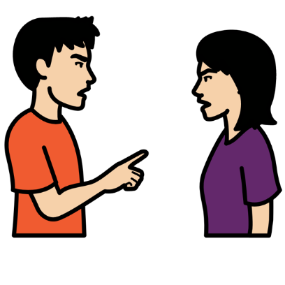

Es posible que las mujeres y las niñas con discapacidad experimenten más violencia por este motivo.

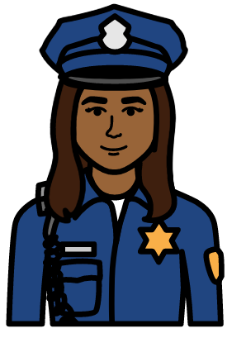

A las mujeres y niñas con discapacidad les resultaba más difícil obtener apoyo si les ocurría algún tipo de violencia.

Por ejemplo, el apoyo de la policía y los tribunales.

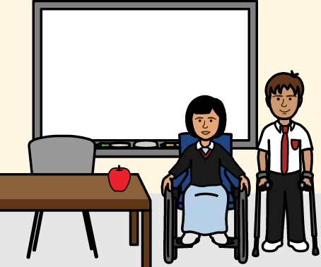

Muchas mujeres y niñas con discapacidades tuvieron dificultades para conseguir otras cosas que necesitaban durante la COVID-19.
Como la educación, la alimentación, el agua potable y el trabajo.
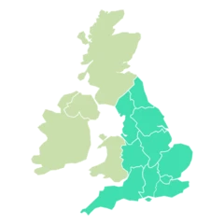
Un ejemplo de la vida de las mujeres con discapacidad durante la COVID-19

Este es un ejemplo de lo que ocurrió con las mujeres con discapacidad en una parte de Inglaterra.

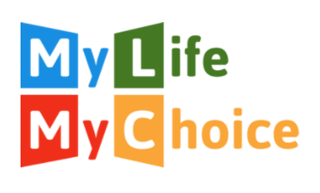
En 2020 trabajamos con una organización de mujeres con problemas de aprendizaje en Inglaterra.

Se llama "My life, My Choice”
(Mi vida, mi elección).

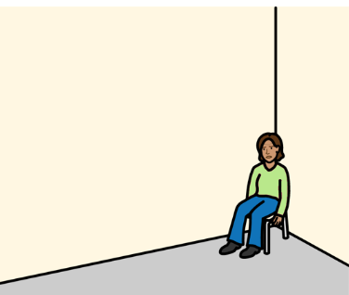

Estas son las principales cosas que nos contaron:

Fue difícil quedarse en casa muchas veces debido a la COVID-19.

Esto hizo que algunas mujeres estuvieran muy preocupadas y tristes.
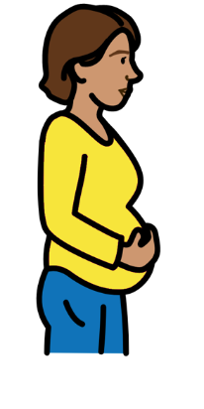
A algunas mujeres les resultaba difícil obtener apoyo en relación con su cuerpo, el sexo, las relaciones y el tener hijos.

Esto incluye la atención médica y la información.

Esto le ocurrió a algunas personas antes de la COVID-19.
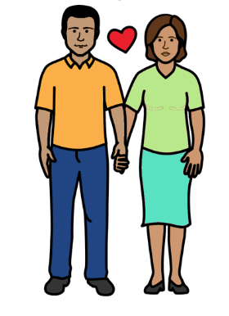

Pero la mayoría de las mujeres recibieron atención médica, información y apoyo.

Por ejemplo, el apoyo al sexo seguro.

Muchas mujeres y niñas con discapacidad en el mundo no recibieron este apoyo.

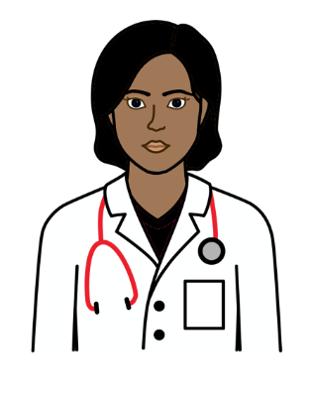

Pero la COVID-19 dificultó la obtención de algunos apoyos.

Por ejemplo, dos mujeres necesitaban información importante de su médico.

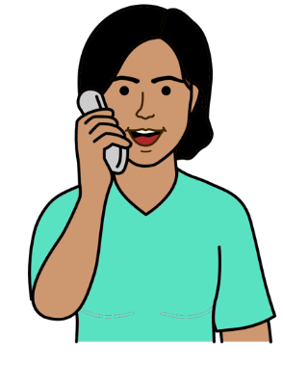

Pero no podían hablar con su médico cuando lo necesitaban.

Pero las mujeres podían obtener información sobre su cuerpo, sexo y relaciones en otros sitios.
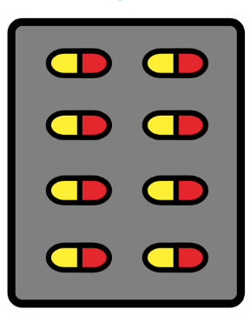
Algunas mujeres tuvieron otros problemas de salud durante la COVID-19.

Por ejemplo:

- Problemas para recibir los medicamentos del médico de la misma manera que antes se hacía.
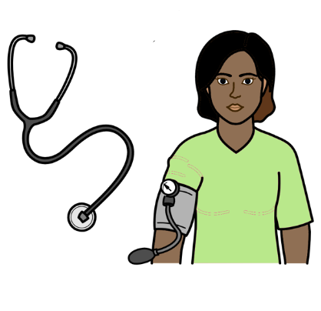

- Problemas para realizarse algunos controles médicos que necesitaban del doctor.

Por ejemplo, controles de su presión arterial.

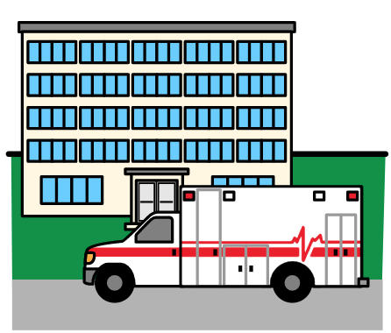

Hubo graves problemas con la asistencia médica en Inglaterra durante la COVID-19.

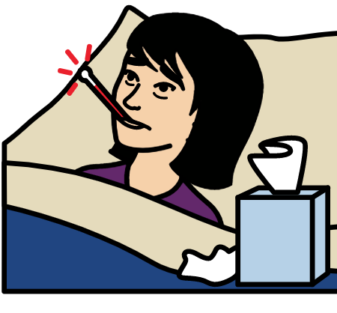
Esto se debió a que muchas personas se contagiaron de COVID-19.

La situación era a menudo peor para las personas con discapacidad.

Por ejemplo, muchas personas con discapacidades de aprendizaje enfermaron a causa de la COVID-19.

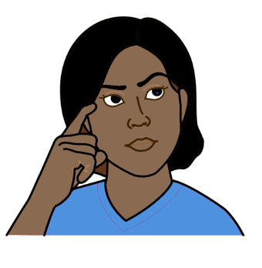

La gente decía que podía haber muchas razones para ello.

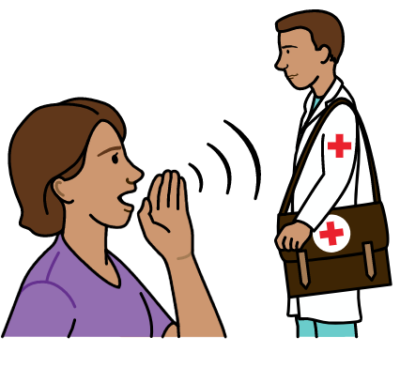

Por ejemplo:

Las personas con discapacidades de aprendizaje pueden tener dificultades para entender y hablar con los médicos y enfermeras en el hospital.

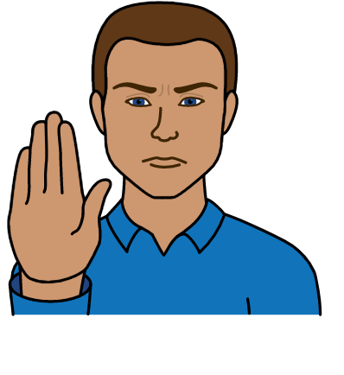
Pero muchas personas con discapacidades de aprendizaje que están en el hospital no pueden recibir el apoyo de sus familiares o amigos.

No pudieron visitarlas durante
la COVID-19.
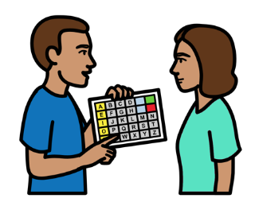

Algunos miembros del personal de apoyo no pudieron visitar a las personas con discapacidades de aprendizaje durante un tiempo durante la COVID-19.

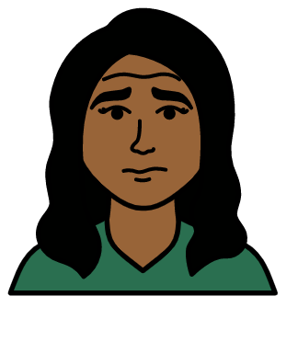
Esto significaba que algunas personas con discapacidades de aprendizaje no recibían el apoyo que necesitaban.

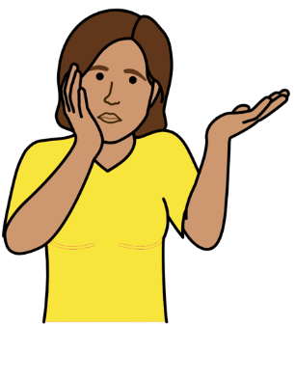

La gente dijo que la información del gobierno sobre la COVID-19 les resultaba difícil de entender.

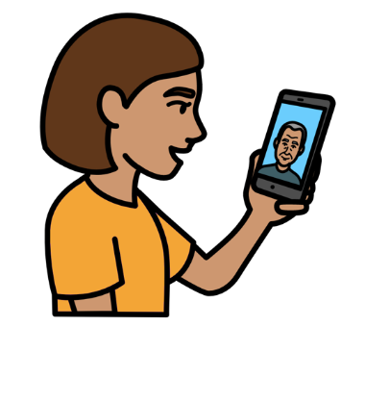

En cambio, tuvieron que pedir información a las personas que les apoyan.

Qué deben hacer los países y otras organizaciones

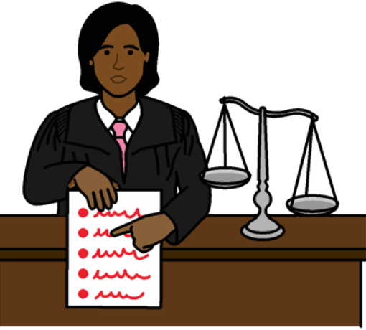
- Seguir las leyes y normas
del mundo sobre los derechos
de las mujeres y niñas con discapacidad.

Esto incluye normas sobre qué hacer cuando se producen graves problemas en el país.
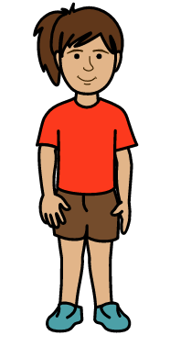
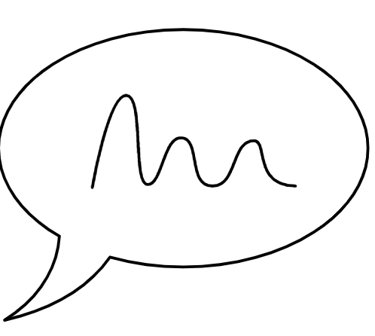

- Trabajar con las mujeres y las niñas con discapacidad para elaborar leyes y planes sobre qué hacer cuando hay graves problemas en el país.

Esto es para asegurarse de que las leyes y los planes funcionen bien para ellos.
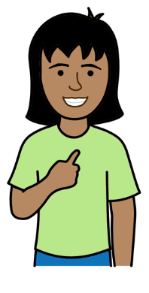

- Asegúrese de que las mujeres y las niñas con discapacidades reciban siempre un trato justo.

Deben gozar de todos sus derechos ahora y en el futuro.
La mayoría de las imágenes son de The Picture Communication Symbols ©1981-2016 by Mayer-Johnson LLC a Tobii
Dynavox company. Todos los derechos reservados en todo el mundo. Miles de recursos disponibles de forma gratuita en www.boardmakeronline.com. Imagen del mapa por Photosymbols www.photosymbols.com

Sobre el uso del español: Women Enabled International está comprometida con la justicia de género. El uso del masculino genérico en este documento no refleja nuestra percepción de las cuestiones de género, sino que lo tomamos como una herramienta para facilitar la lectura del texto y hacerlo más accesible para nuestra comunidad.

